Министерство образования Республики Беларусь

Учреждение образования

“Белорусский Государственный Технологический Университет”

Отчёт по лабораторной работе №11

Выполнил студент 1-го курса , факультета ФИТ, специальности «Программная инженерия», 10 группы: Езерский Никита Витальевич

Минск 2024

5. Создайте свой первый репозиторий с именем «OPI_lab11»

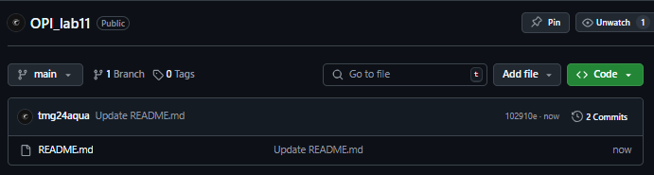

6. Добавьте в репозиторий Readme-файл, используя web-интерфейс.

7. Внесите в него информацию о себе по шаблону из лекции. Отформатируйте текст.

8. Сохраните файл и зафиксируйте изменения.

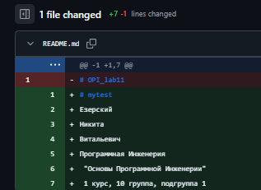

9. Изучите обновленный репозиторий: просмотрите историю коммитов, изменений файлов и т.п.

10.Выполните клонирование удаленного репозитория в Git.

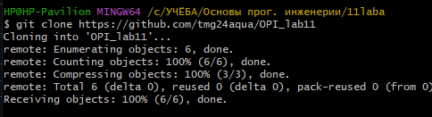

11.Просмотрите конфигурационный файл локального репозитория.

($git config -l)



12.Внесите изменения в файл README.md и зафиксируйте изменения в Git

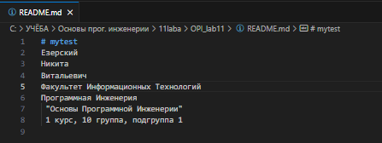

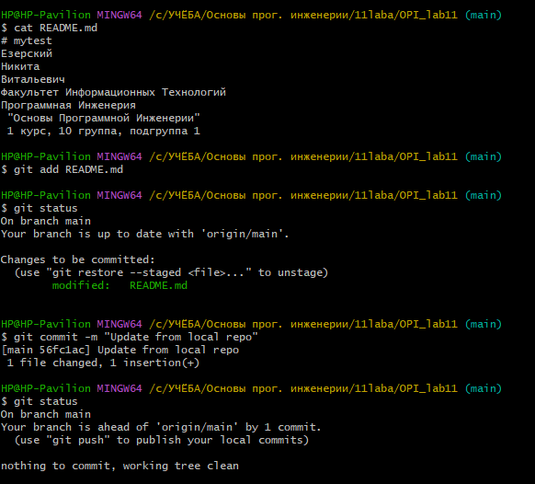

13.Просмотрете в Git список настроенных удаленных репозиториев

Выполнение: выведены названия доступных удаленных репозиториев, где origin - имя по умолчанию, которое Git дает серверу, с которого производилось клонирование:



14.Отправьте изменения в удаленный репозиторий (команда Push).

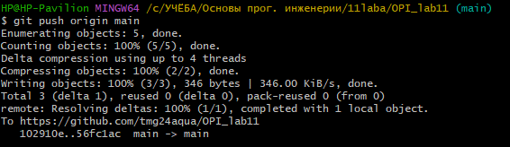

15.Исследуйте, как изменился удаленный репозиторий.

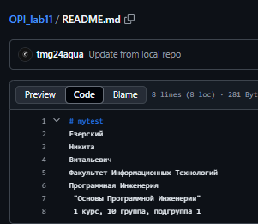

16.Добавьте в удаленный репозиторий ваш отчет по лабораторной работе 6 через web-интерфейс.

17.Зафиксируйте изменения.

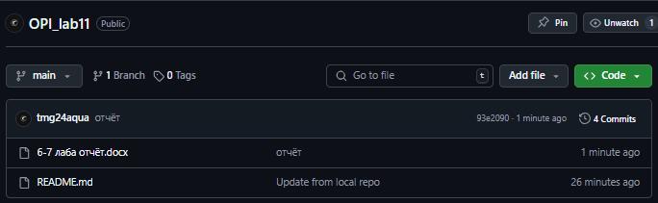

18. Получите изменения из удаленного репозитория в локальный (команда fetch).

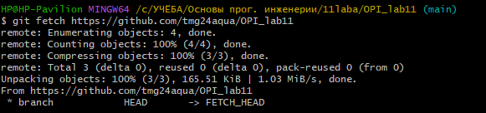

2. Внесите изменения в своей ветке форка (например, добавив какой-нибудь файл).

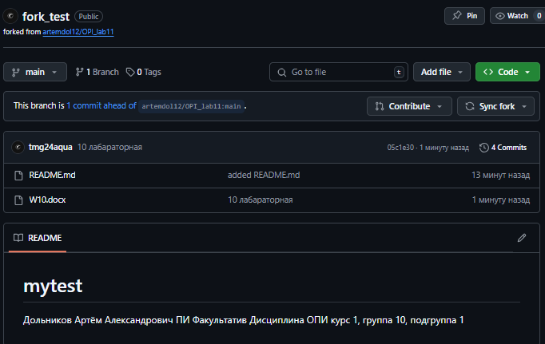

3. Создайте запрос (pull-реквест) в репозиторий напарника, предложив свои изменения.

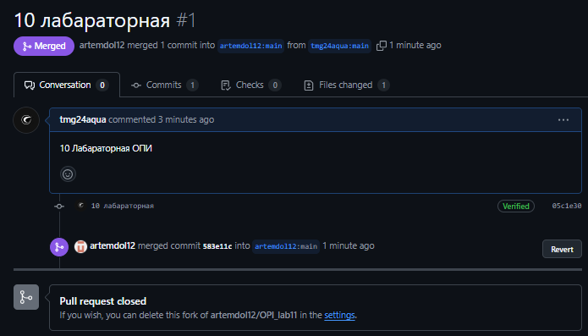

4. После принятия ваших изменений и их слияния в исходный репозиторий его владельцем, заберите в свой форк последние изменения.

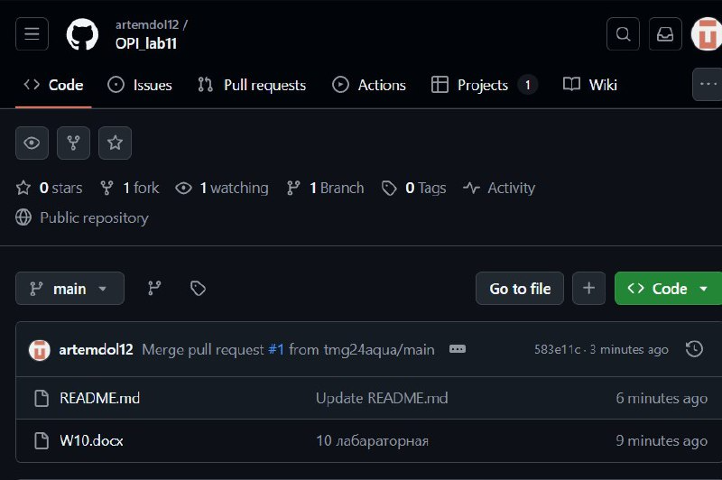

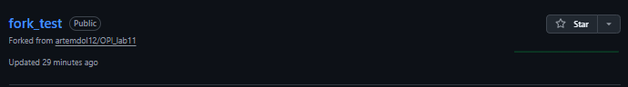

**1.Назначение GitHub**  
GitHub — это веб-сервис для хостинга репозиториев, построенный на Git. Он позволяет разработчикам совместно работать над проектами, управлять версиями кода, а также отслеживать и контролировать изменения в коде.

**2.Как создать новый удаленный репозиторий?**  
Для создания нового удаленного репозитория на GitHub выполните следующие шаги:

1. Перейдите на GitHub и авторизуйтесь.
2. Нажмите на кнопку «Новое» в разделе репозиториев.
3. Укажите имя репозитория, выберите его видимость (публичную или частную) и создайте репозиторий.

**3.Что такое клонирование удаленного репозитория в Git?**  
Клонирование репозитория означает создание точной копии удаленного репозитория на вашем локальном компьютере.

**4.Как можно отслеживать изменения файла в удаленном репозитории?**  
Для идентификации изменений в файле удаленного репозитория можно использовать команду git fetch, которая позволяет получать изменения, но не применять их сразу. Также можно использовать команду git logдля просмотра изменений истории.

5. **Какими способами можно создать локальные репозитории?**  
Для создания локального репозитория можно использовать одну из следующих команд:

$git clone <https://github.com/username/repository.git>

6. **Какая позволяет отобразить удаленные репозитории, связанные с текущим локальным командой?**  
$git remote

7. **Каким образом можно получить изменения из удаленного репозитория на локальном компьютере?**  
$ git fetch

8. **Чем отличаются команды Fetch и Pull?**

* git fetchзагружает изменения из удаленного репозитория в ваши локальные репозитории, но не сливает их с текущими ветками.
* git pullвыполняет git fetch, а затем вносит изменения с вашей текущей веткой (например, выполняет слияние).

9. **Для каких целей используется современная работа с репозиторием?**  
Совместная работа с репозиторием позволяет разработчикам работать над одним проектом, учитывать изменения, предотвращать конфликты и повышать качество кода.

10. • **Как создать форк репозитория коллеги?**  
Чтобы создать форк-репозиторий на GitHub:

• Перейдите в репозитории, которые хотите форкнуть.

11. Запрос на включение — это запрос на внесение изменений в репозиторий